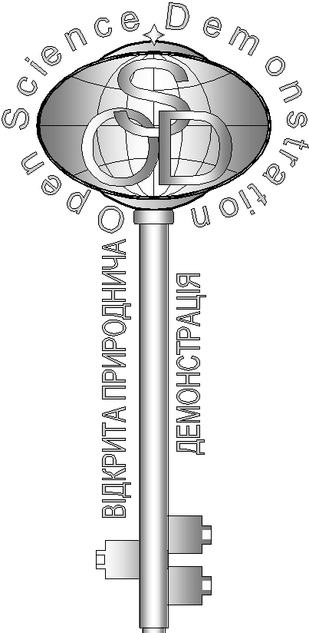**Відповіді на завдання кваліфікаційного етапу відбіркового туру**

Всеукраїнського Інтернет – турніру із природничих дисциплін

“Відкрита природнича демонстрація”

(вересень – жовтень 2018 р.)

**Блок «Біологія»**

1. 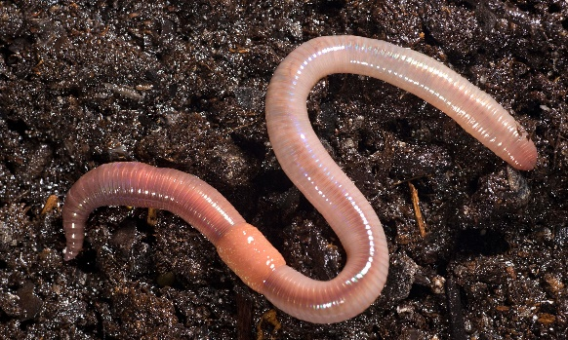**«** **Риболовля»**

Друзі зібралися на риболовлю, але їм не вистачало наживки – дощових черв’яків. Один з них запропонував полити ґрунт водою і чекати, а інший – вдарити лопатою по землі. Хто з них швидше дістане наживку і чому? (5 балів)

Відповідь: Газообмін у червів відбувається крізь вологу, слизьку шкіру дифузно, за рахунок різниці парціального тиску кисню й вуглекислого газу в повітрі та крові. Дощові черви мають замкнену кровоносну систему, кільцеві судини виконують роль «сердець».

У крові гази містяться у розчиненому та хімічно зв‘язаному стані. В ґрунті, особливо у чорноземі, червам легко дихати атмосферним повітрям, оскільки пухкий ґрунт містить багато порожнин, заповнених повітрям. Підчас зливи, дощу, повітряні ходи заповнюються водою і дощові черви виходять на поверхню, тому що ускладняється процес дифузії газів, їм важко дихати, порушується обмін речовин.

Струси по землі черв’яки сприймають як діяльність свого головного ворога – крота і швидко розповзаються, рятуються на поверхні ґрунту. Спрацьовує захисний рефлекс. Кроти – ссавці, але вони є мешканцями ґрунту і мають редуковані органи чуття. На поверхні ґрунту вони не полюють. Отже, той хто пропонує вдарити лопатою швидше дістане наживку.

1. **«Скелет тварини»**

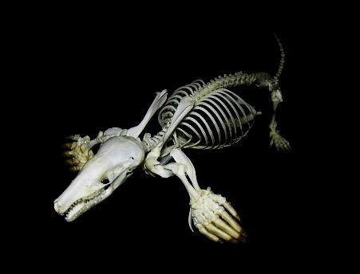 Тварина, скелет якої ви бачите на світлинах має відношення до запитання про наживку для риболовлі. Ідентифікуйте цю тварину та визначте її систематичне положення. (5 балів)

Відповідь: На фото представлено скелет крота – тварини, яка має риючі, короткі кінцівки. Представник царства Тварини, підцарства Багатоклітинні, тип – Хордові, підтип Черепні, клас Ссавці, родина Кротових, ряд Комахоїдних, вид – Кріт звичайний.

1. **«Бджолиний секрет»**

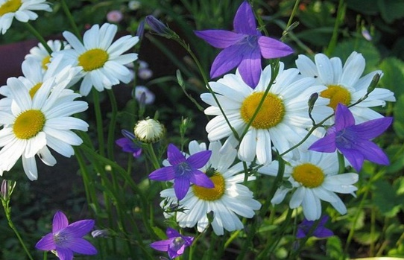На відео ви бачите, що бджоли харчуються, переважно нектаром квітів. Бджолиний мед містить 75,9 мг амінокислот на 100г продукту. Але для життєдіяльності обов’язково їм потрібний білок. Звідки ж вони беруть білкові речовини? (5 балів)

Відповідь: Нектарники – залозисті утвори у квіткових рослин, що виділяють цукристу речовину – нектар, який приваблює комах-запилювачів рослин. Крім нектару квітів, бджоли збирають пилок - сукупність пилкових зерен насінних рослин. Пилок багатий на поживні речовини - білки, жири, цукри, мінеральні солі, біологічно активні речовини. Вміст білків та амінокислот у пилку – до 20%.

1. 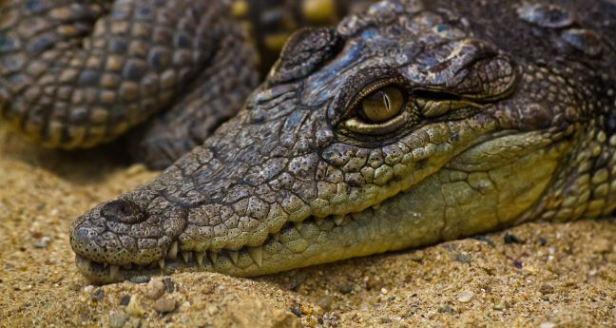**«Співчуття крокодила»**

Широко відомий вислів про крокодилові сльози. Як ви вважаєте - чи дійсно крокодил може плакати? Чи згодні ви з тим, що він співчуває своїм жертвам? (5 балів)

Відповідь: Кліматичні умови пов’язані з певними абіотичними чинниками: температурою, тиском, вологістю. Ці чинники впливають на життєдіяльність тварин, викликають зміни обміну речовин.

Американські вчені встановили, що разом із сльозами – виділеннями особливих залоз, розташованих біля очей тварин, крокодили звільняються від зайвих солей в організмі, підтримують

гомеостаз організму. Деякі вчені вважають, що при підвищенні температури тіла, оскільки крокодили не мають потових залоз, тварини звільняються від зайвої вологи .